Smlouva o spolupráci
uzavřená podle § 1746 odst.2 zákona č. 89/2012 Sb., občanského zákoníku, ve znění pozdějších předpisů

Smluvní strany:

1. Národní divadlo Brno, příspěvková organizace
Dvořákova 589/11, 602 00 Brno
IČO: 00094820, DIČ: CZ00094820
účet č. 2110126623 /2700
Obchodní rejstřík: Krajský soud v Brně, oddíl Pr., vložka 30
zastoupené: MgA. Martinem Glaserem, ředitelem
zástupce oprávněný k technickému jednání: Bc. Karolína Kozubíková, MT: 720 069 068
(dále jen NdB)

2. REDA, a.s.
Hviezdoslavova 1456/55 d, 627 00 Brno
zapsaná v obchodním rejstříku: u Krajského soudu v Brně, spis. zn. B 4396
zastoupená: Paulo Jorge Strickerem, CEO REDA a.s.
zástupce oprávněný k technickému jednání: Ing. Štěpán Hakl, personální ředitel, stepan.hakl@reda.cz; MT: 737 202 093
IČO: 18828507
DIČ: CZ18828507
Bankovní účet č.: 1116530227/0100
(dále jen partner)

uzavírají tuto smlouvu

PREAMBULE
Obě smluvní strany, vědomy si vzájemné prospěšnosti úzké a efektivní spolupráce, dohodly se takto:

I. Předmět smlouvy

- NdB se tímto zavazuje poskytnout pro Partnera 60 ks partnerských kuponů (400,- Kč za kus) směnitelných za vstupenky na představení NdB a 4 partnerské poukazy (2 x 300 Kč/kus + 2 x 200 Kč/kus), kterými se platí za vstupenky, v hodnotě 1000 Kč, osvobozeno od DPH dle § 61 písm. e) zákona 235/2004 Sb. Partnerské kupony i poukazy jsou platné 365 dnů od vydání a nelze je uplatnit na premiéry NdB, festivaly, pronájmy, hostování cizích souborů či koprodukce.
Částka za poskytnuté partnerské kupony a poukazy činí 25 000, - Kč osvobozeno od DPH.

- REDA a.s. se tímto zavazuje poskytnout pro NdB níže uvedené reklamní předměty:

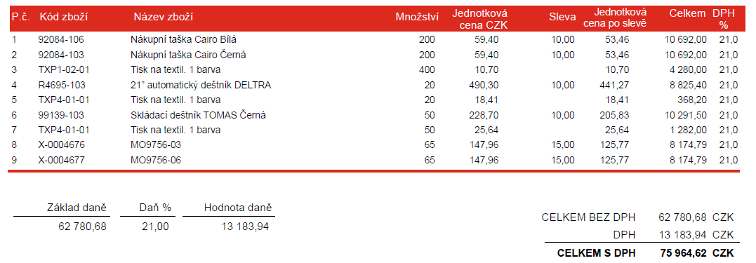

Celková částka za poskytnuté zboží činí 62 780,68 Kč bez DPH (+ 21 % DPH v zákonem stanovené výši), tj. 75 964,62 Kč s DPH. Výše specifikované reklamní předměty budou dodány nejpozději do 18. 12. 2023, aby bylo možné naplnit předmět této smlouvy v roce 2023.

II. Platební podmínky

Partner vystaví fakturu pro NdB na celkové plnění dle čl. I, bodu 2 s obvyklými náležitostmi pro NdB a zašle mu ji. Datum vystavení faktury bude po dodání reklamních předmětů. Splatnost faktury je 31. 12. 2023.

NdB vystaví partnerské kupony a poukazy (tj. plnění dle čl. I, bodu 1) bezprostředně po podpisu smlouvy. Datum vystavení faktury bude shodné s datem vystavení partnerských kuponu a poukazů. Splatnost faktury bude 31. 12. 2023.

NdB a Partner se dohodli na tom, že si vzájemně započtou ke dni 31.12. 2023 fakturu za partnerské kupony a poukazy s částí faktury za dodané zboží. Zbytek pohledávky ve výši 50 964,62 Kč vč. DPH doplatí NdB Partnerovi bezhotovostním převodem do 14 dnů od doručení faktury.

Za den uskutečnění zdanitelného plnění se pro všechna plnění považuje den vystavení faktury. Faktury budou mít veškeré náležitosti daňového dokladu dle zákona č. 235/2004 Sb. o dani z přidané hodnoty. Faktura NdB bude označena textem „Neproplácet“, faktura Partnera bude označena textem „zčásti neproplácet“.

III. Povinnosti NdB

NdB se zavazuje poskytnout Partnerovi grafické podklady pro zhotovení potisku poptávaných reklamních předmětů, a to nejpozději do 5 dnů od podepsání smlouvy.

IV. Povinnosti Partnera

REDA, a.s.se zavazuje poskytnout plnění v rozsahu uvedeném v článku I. bod 2. této smlouvy. Způsob jednotlivého procesu zasmluvněného zboží:

do 27. 11. 2023 bude nejpozději dodáno grafické převedení motivů na reklamní předměty, aby

do 1. 12. 2023 bylo možné provést opravy ze strany REDA,

do 18. 12. 2023 budou dodány veškeré objednané reklamní předměty s požadovaným potiskem.

stejně jako předání grafických podkladů, bude dohodnut mezi osobami odpovědnými za technické jednání, emailem, či telefonicky.

V. Závěrečná ustanovení

- Smlouva se uzavírá na dobu určitou do 31. 12. 2023.
- Smlouvu je možno měnit či doplňovat jen písemně.
- Smlouva se vyhotovuje ve dvou stejnopisech, z nichž po jednom obdrží každá smluvní strana.
- Není-li ujednáno jinak, řídí se práva a povinnosti touto smlouvou výslovně neupravená ustanoveními zákona č. 89/2012 Sb. Občanského zákoníku.
- Partner bere na vědomí, že NdB je příspěvkovou organizací, která hospodaří s veřejnými prostředky a která je povinna předávat svému zřizovateli veškeré informace a v rámci zákona o přístupu k veřejným informacím i třetím osobám.
- Obě smluvní strany berou na vědomí, že smlouva nabývá účinnosti teprve jejím uveřejněním v registru smluv podle zákona č. 340/2015 Sb. (zákon o registru smluv) a souhlasí s uveřejněním této smlouvy v registru smluv v úplném znění.
- Tato smlouva nabývá platnosti dnem podpisu smluvních stran. V pochybnostech se má za to, že rozhodující je datum podpisu smluvní strany, která smlouvu podepsala později.
- Pokud nebudou smluvní strany schopny dodržet vzájemné závazky ze Smlouvy z důvodu nepředvídatelné šířící se nákazy koronaviru, pandemie a navazující vyhlášených protiepidemických opatření, dává tato skutečnost oběma stranám právo od smlouvy odstoupit nebo se dohodnout na změně jejích podmínek formou dodatku k této smlouvě (např. na prodloužení doby trvání této smlouvy).
- Smluvní strany prohlašují, že se podmínkami této smlouvy na základě vzájemné dohody řídily již ode dne podpisu této smlouvy a pro případ, že smlouva podléhá zveřejnění v registru smluv, považují veškerá svá vzájemná plnění poskytnutá ode dne podpisu této smlouvy do dne nabytí účinnosti této smlouvy za plnění poskytnutá podle této smlouvy.

V Brně dne V Brně dne

………………………………….. ……………………………………
Národní divadlo Brno, p. o. REDA, a.s.

